E I N L A D U N G
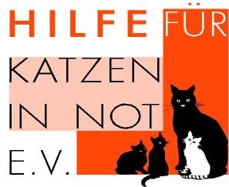
TAG DER OFFENEN TÜR

Der Tierschutzverein „Hilfe für Katzen in Not e. V.“ lädt herzlich alle Katzenfreunde zum Tag der Offenen Tür ein. Bei dieser Gelegenheit stellen wir Ihnen unsere neue Katzenpension sowie auch die vierbeinigen Bewohner unseres Katzendorfes vor. Der Erlös aus dieser Veranstaltung kommt wiederum herrenlosen Katzen in Not zugute.

Freuen Sie sich auf:

 Erzählen / Austauschen mit Katzenfreunden
- Kaffee & Kuchen, Bauernbrot frisch gebacken
mit Münsterländer Spezialitäten belegt
 Kunsthandwerk „Rund um die Katze“
 Zubehör „Alles für die Katze“
 Informationen rund um Katzen & Tierschutz
 Besichtigung der neuen Katzenpension
 Besuch des Katzendorfes

WANN: Sonntag, 4. Juli 2010, 13.00 bis 18.00 Uhr

WO: Lippestraße 134, 59071 Hamm

KONTAKT: Tel. 0 23 88/800 503

Info@Katzenhilfe-Poetter.de

www.Katzenhilfe-Poetter.de

